給 食 だ よ り １１月号
目黒区立第十一中学校
校 長 豊島 修二
栄養士 野宮真理子

学習発表会も終わり、季節はいよいよ本格的に冬に向かっていきます。風邪やインフルエンザが流行する時期でもありますので、手洗い・うがい、十分な休養、バランスの良い食事を心がけ、健康管理には十分気をつけましょう。
今月の目標 感謝の気持ちを持とう

11月23日は勤労感謝の日です。この日は「勤労を尊び、生産を祝い、国民たがいに感謝し合う」日として制定された、国民の祝日です。
給食も、たくさんの人たちに支えられてできています。食材の生産者や、栄養士、調理員さんといったさまざまな人たちがいるおかげで給食ができあがります。これらの人たちの苦労や思いを考えながら、給食を味わって食べてほしいと思います。
給食にかかわる人たち
魚や海産物をとったり、養殖をする漁師さんや水産業に携わる人

教室で給食指導をしてくださる学校の先生

みなさんのために毎日働いてくださるおうちの人
野菜や果物、米、小麦などの農作物を作る農家の人

他にも･･･
・牛、豚、鶏を育て食肉を提供、または卵や牛乳を生産する畜産業に携わる人
・食材や物資を学校まで運ぶ運搬業の人 等
献立作成や食材の注文、食に関する指導をする栄養士さん
朝早くからおいしい給食を作って下さる調理員さん

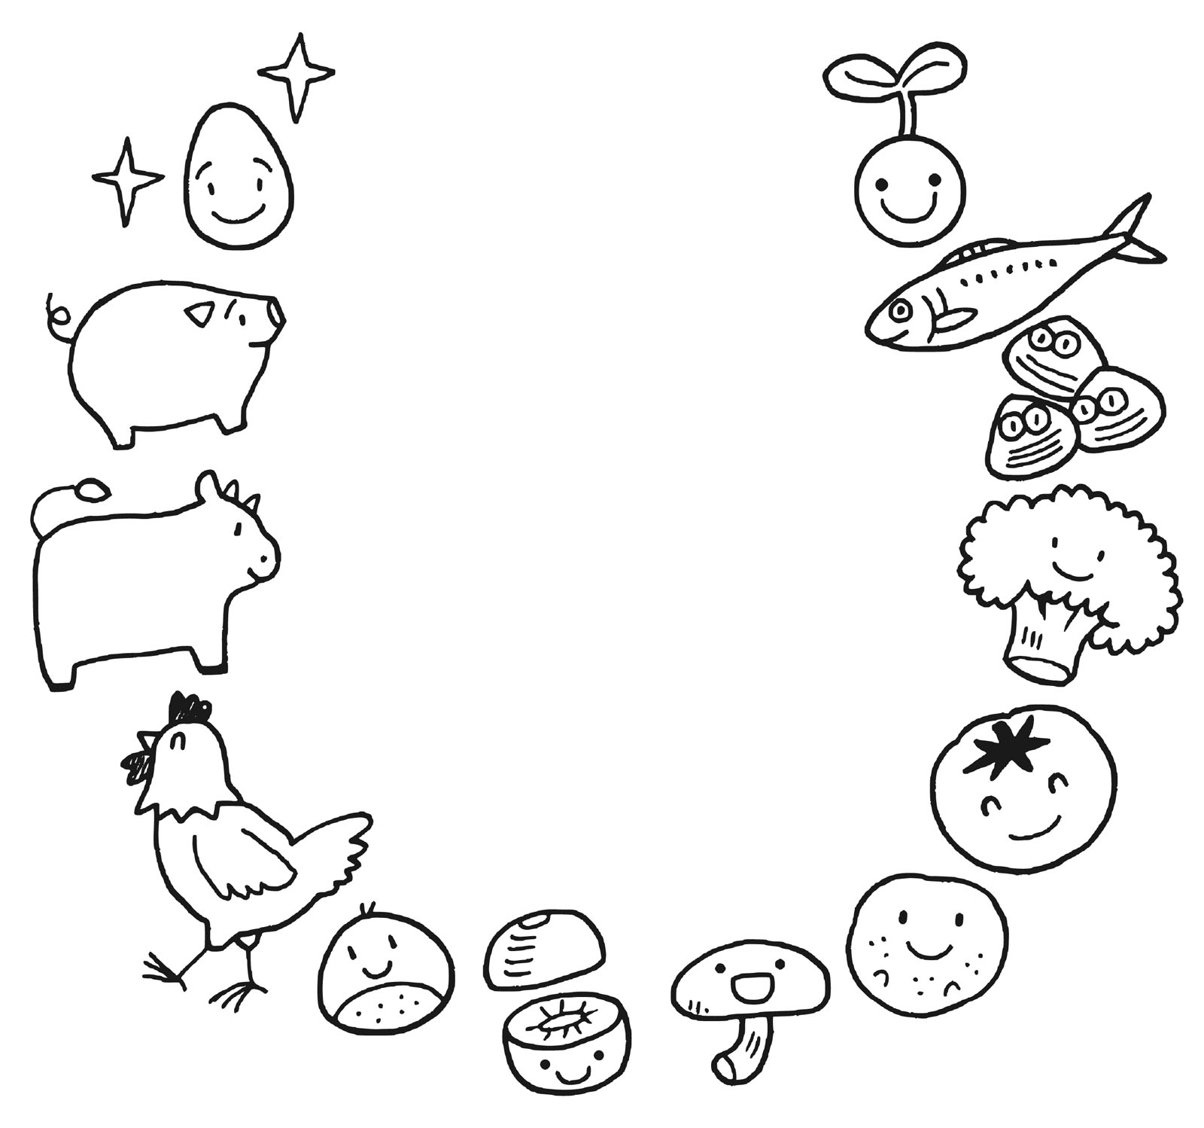

食べることは「命のバトン」を受け継ぐこと
お世話になっているのは人だけではありません。すべての食べ物が元々は
生き物です。私たちは、生き物の命をいただくことによって、命を受け継い
でいるのです。ですから残さずに食べて、体も心もしっかり成長していきま
しょう。受け継いだ命を大切にすることも、私たちの役割です。




地産地消（ちさんちしょう）とは、「地域生産・地域消費」を略した言葉で、「地域で生産されたものを地域で消費する」という意味です。生産者への理解を深め、地域の魅力を高めることができる取り組みです。学校給食においても、この取り組みが推進されています。

・生産者が近くにおり、顔が見える（誰が作っているか分かる）ので安心
地産地消の
メリット♪
(良い所)
・旬の食材を新鮮なうちに食べることができる。鮮度が良いので、栄養価も高い

・地域経済の活性化や、地域への愛着につながる

・地域の伝統的な食文化を伝え守っていくことができる
・食材の輸送にかかるエネルギーやコストを削減できる ・・・等。

本校でも、八丈島産のムロアジ・トビウオ・糸寒天、八王子市産の野菜（ねぎ、しょうが、小松菜、大根、にんじん）など、東京都産の食材を取り入れており、今後の給食でも登場する予定です。登場する日には写真付きおたよりにも書きますので、意識して読んでみてください♪

